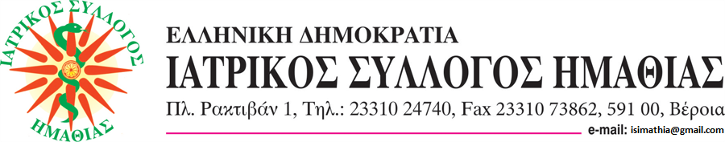

Αγαπητοί συνάδελφοι,
Ο Ιατρικός Σύλλογος Ημαθίας (ΙΣΗ) διοργανώνει την Τετάρτη, 19 Ιουνίου 2024 στις 7 μμ. εκπαιδευτική συνάντηση με θέμα:

"ΑΠΟΦΑΣΕΙΣ ΠΕΡΙ ΤΟΥ ΤΕΛΟΥΣ ΤΗΣ ΖΩΗΣ"
με καλεσμένο ομιλητή τον εντατικολόγο και τ. Διευθυντή ΜΕΘ του Νοσοκομείου Παπαγεωργίου Θεσσαλονίκης κ. Δημήτριο Ματάμη.
Η παρουσίαση θα γίνει διαδραστικά και με συζήτηση περιστατικών.

Ο κ. Ματάμης έχει πολυετή εμπειρία με ασθενείς τελικού σταδίου. Το θέμα είναι πολύ επίκαιρο ιδιαίτερα σήμερα που η τεχνολογία μπορεί να παρατείνει τη διάρκεια της ζωής αλλά όχι αναγκαστικά και την ποιότητα της ζωής.
Το θέμα αφορά όλους τους ιατρούς ΟΛΩΝ των ειδικοτήτων.

Την συνάντηση μπορείτε να την παρακολουθήσετε ζωντανά σε live streaming στο YouTube στην παρακάτω διεύθυνση:

https://www.youtube.com/live/OZjvRhTwJ3A

Όσοι διαθέτουν Facebook, μπορούν να δηλώσουν συμμετοχή επισκεπτόμενοι το σχετικό Facebook event παρακάτω ώστε να ειδοποιηθούν εγκαίρως:

https://www.facebook.com/events/1403164831085089

Επίσης μπορείτε να επισκέπτεστε την ιστοσελίδα της εκδήλωσης η οποία ανανεώνεται συνεχώς κάνοντας κλικ στο παρακάτω link:

https://medicalwebinars.blogspot.com/2024/06/apofaseistelouszois.html

Για όσους συνάδελφους μπορούν να παραστούν με φυσική παρουσία, ενημερώνουμε ότι η συνάντηση θα πραγματοποιηθεί στην αίθουσα του Δικηγορικού Συλλόγου Ημαθίας (Πλατεία Ρακτιβάν 1, Βέροια, πλατεία Ωρολογίου, 3ος όροφος, στον ίδιο όροφο με τα γραφεία του Ιατρικού Συλλόγου Ημαθίας).
Με εκτίμηση
Ο Πρόεδρος του ΙΣΗ
Πρόδρομος Ισαακίδης
Χειρουργός
Ο Συντονιστής Συνεχιζόμενης Ιατρικής Εκπαίδευσης ΙΣΗ
Αντώνιος Λιόλιος
Παθολόγος - Εντατικολόγος
